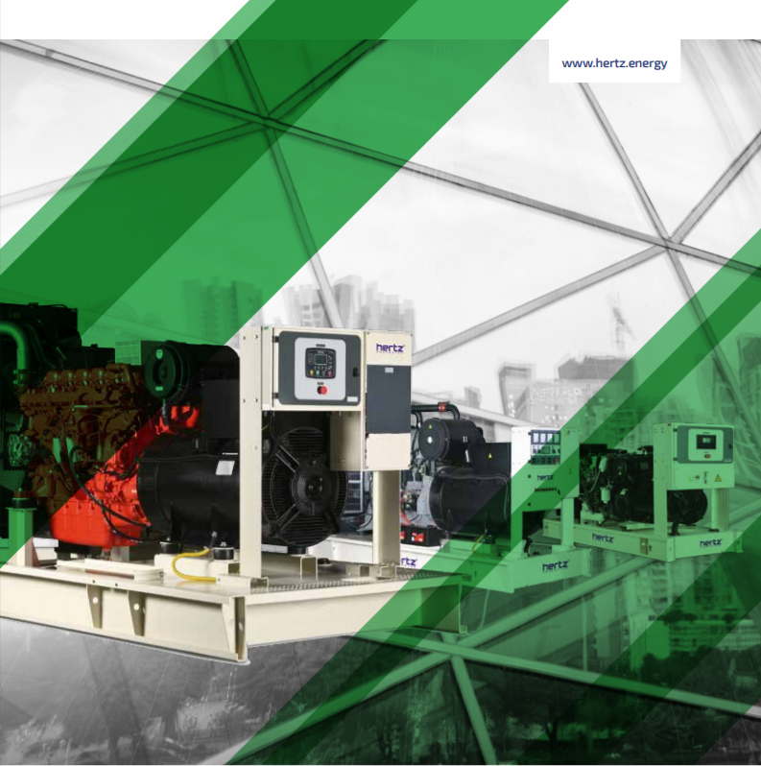

ТЕХНИЧЕСКАЯ ИНФОРМАЦИЯ
HG 703 DC

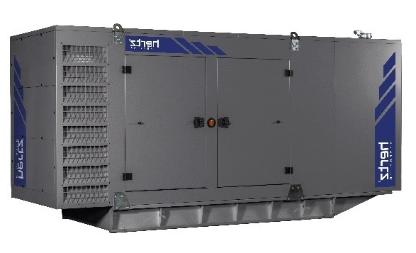
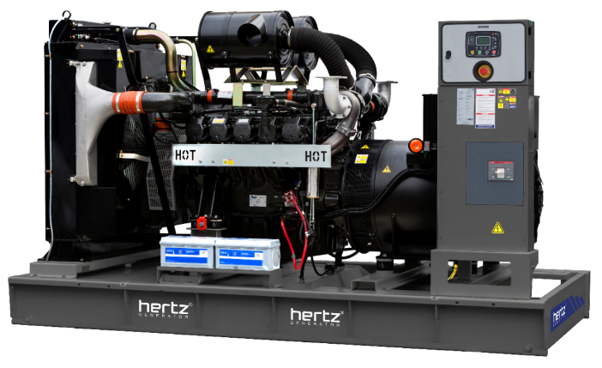

- Технические характеристики дизельного электроагрегата

№ | Модель |  | HG 703 DC
1 | Марка двигателя |  | DOOSAN
2 | Страна изготовитель |  | Корея
3 | Марка альтернатора |  | CROMPTON GREAVES
4 | Страна изготовитель |  | Индия
5 | Максимальная мощность, кВА |  | 703
6 | Максимальная мощность, кВт |  | 562
7 | Номинальная мощность, кВА |  | 639
8 | Номинальная мощность, кВт |  | 511
9 | Модель двигателя |  | DP180LB
10 | Кол-во цилиндров / Конфигурация |  | 10 - V TYPE
11 | Объем двигателя, л |  | 18,273
12 | Диаметр цилиндра / Ход поршня, мм |  | 128 / 142
13 | Степень сжатия |  | 15:01
14 | Наддув |  | Турбонаддув с интеркулером
15 | Регулятор частоты оборотов двигателя |  | Электронный
16 | Тип охлаждения |  | Жидкостное
17 | Объем охлаждающей жидкости, л |  | 91
18 | Объем системы смазывания, л |  | 34
19 | Электрическая система |  | 24
20 | Скорость / Частота |  | 1500 rpm / 50Hz
21 | Максимальная мощность двигателя, kWm |  | 612
22 | Расход топлива, л/час | 110% | 149,5
 |  | 100% | 136,4
 |  | 75% | 103,8
 |  | 50% | 71,2
23 | Температура выхлопных газов, С |  | 587
24 | Поток выхлопных газов, м3/мин |  | 118
25 | Поток воздуха для горения, м3/мин |  | 36
26 | Поток охлаждающего воздуха, м3/мин |  | 700
27 | Модель альтернатора |  | G1R355MB
28 | Количество фаз |  | 3
29 | Коэффициент мощности |  | 0,8
30 | Количество опор |  | одна
31 | Количество полюсов |  | 4
32 | Количество наконечников |  | 6
33 | Стабильность напряжения |  | ±1%
34 | Класс изоляции |  | H
35 | Степень защиты |  | IP 23
36 | Система возбуждения |  | АВР, бесщеточный
37 | Тип соединения |  | звезда
38 | Суммарные гармонические искажения |  | < %2,5
39 | Частота, Hz |  | 50
40 | Выходное напряжение, VAC |  | 230 / 400
41 | Заявленная мощность, кВА |  | 748
42 | Эффективность, % |  | 94,5
43 | Габариты в открытом исполнении, мм |  | 1650 x 3500 x 2000
44 | Габариты в кожухе, мм |  | 1650 x 5360 x 2250
45 | Вес в открытом исполнении, кг |  | 3809
46 | Вес в кожухе, кг |  | 4874
47 | Бак, л |  | 970

